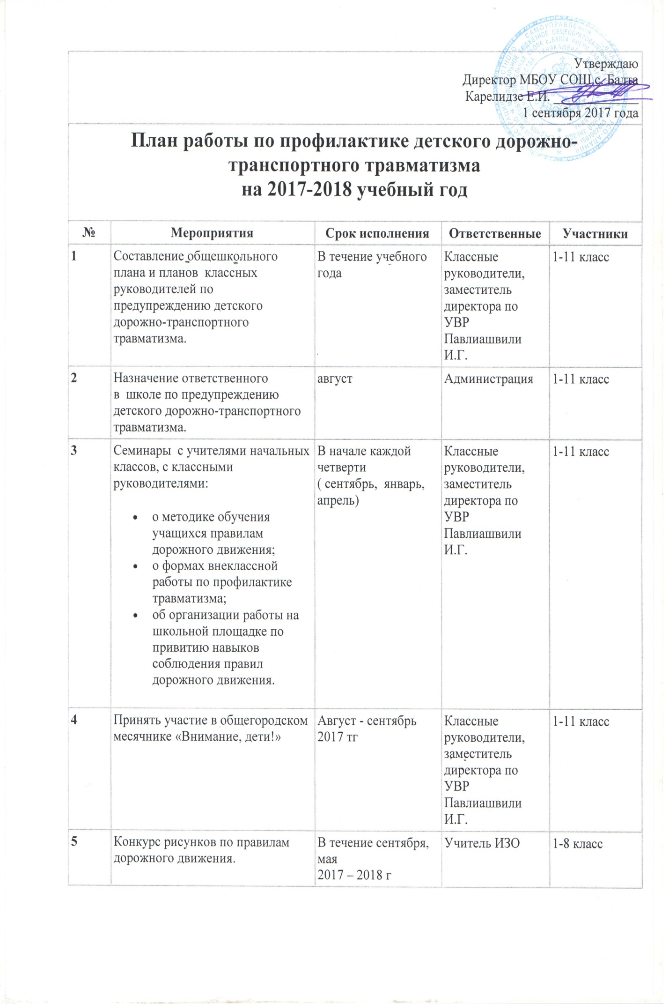

План работы по профилактике детского дорожно-транспортного травматизма
на 2017-2018 учебный год

№ | Мероприятия | Срок исполнения | Ответственные | Участники
1 | Составление общешкольного плана и планов классных руководителей по предупреждению детского дорожно-транспортного травматизма. | В течение учебного года | Классные руководители, заместитель директора по УВР Павлиашвили И.Г. | 1-11 класс
2 | Назначение ответственного в школе по предупреждению детского дорожно-транспортного травматизма. | август | Администрация | 1-11 класс
3 | Семинары с учителями начальных классов, с классными руководителями:  - о методике обучения учащихся правилам дорожного движения;  - о формах внеклассной работы по профилактике травматизма;  - об организации работы на школьной площадке по привитию навыков соблюдения правил дорожного движения. | В начале каждой четверти  ( сентябрь, январь, апрель) | Классные руководители, заместитель директора по УВР Павлиашвили И.Г. | 1-11 класс
4 | Принять участие в общегородском месячнике «Внимание, дети!» | Август - сентябрь 2017 тг | Классные руководители, заместитель директора по УВР Павлиашвили И.Г. | 1-11 класс
5 | Конкурс рисунков по правилам дорожного движения. | В течение сентября, мая  2017 – 2018 г | Учитель ИЗО | 1-8 класс
6 | Общешкольный Праздник по ПДД | 28 сентября 2017 г | Заместитель директора по УВР Павлиашвили И.Г. | 1-11 класс
7 | Регулярные общешкольные линейки с использованием сообщений ГИБДД.  Доведение до сведения родителей и обсуждение в классах, на линейках каждого случая нарушения детьми Правил дорожного движения | В течение учебного года  По факту каждого нарушения | Заместитель директора по УВР Павлиашвили И.Г. | 1-11 класс
8 | Проведение минуток безопасности в начальных и старших классах | Ежедневно  еженедельно | Классные руководители | 1-11 класс
9 | Заслушивание отчетов учителей и классных руководителей на совещаниях при зам. директоре по УВР, педагогических советах:  - проведенных профилактических мероприятий по ПДД | окт.2017г  май 2018г. | Классные руководители, заместитель директора по УВР Павлиашвили И.Г.
10 | Декадник по изучению ПДД школьниками месячник «Внимание- дети!» | Сентябрь | Классные руководители, заместитель директора по УВР Павлиашвили И.Г. | 1-11 класс
11 | Изготовление памяток – листовок, рекомендации для учащихся « Мой путь в школу» | сентябрь – октябрь |  | 9 класс
12 | Обновление в школе и классах уголка безопасности дорожного движения | Сентябрь 2017 г | Классные руководители, заместитель директора по УВР Павлиашвили И.Г.
13 | Выявление детей, имеющих велосипеды, скутеры. | В течение учебного года | Классные руководители, заместитель директора по УВР Павлиашвили И.Г.
14 | Проведение расследований по каждому дорожно-транспортному происшествию с учащимися | В течение года | Администрация школы
15 | Общее родительское собрание с целью ознакомления родителей по предупреждению ДДТТ по темам:  «Как влияет на безопасность детей поведение родителей на дороге»,  «Требования к знаниям и навыкам школьника, которому доверяется самостоятельное движение в школу и обратно».  Выступление инспектора ГИБДД на родительских собраниях. | Один раз в четверть | Администрация школы | Родители обучающихся
16 | Изготовление памяток- листовок родителям «Никто не может заменить родителей при обучении ребенка поведения и соблюдения им правил ПДД» | октябрь | Классные руководители | 9 класс
17 | Советы для родителей по ПДД (стендовая печать) | сентябрь | Классные руководители
18 | Участие родителей в школьном празднике по ПДД | по графику | Классные руководители | 1-11 класс, родители обучающихся
19 | Встреча с работниками ГИБДД | по графику | Классные руководители, заместитель директора по УВР Павлиашвили И.Г. | 1-11 класс
20 | Курс лекций по профилактике детского дорожного транспортного травматизма | Ежеквартально  На родительском собрании | Классные руководители, заместитель директора по УВР Павлиашвили И.Г. | Родители обучающихся
21 | Цикл классных часов по правилам дорожного движения | ежемесячно | Классные руководители | 1-11 классы
22 | Проведение инструктажей по ПДД учащимся на каникулы, экскурсии, прогулки | ежеквартально | Классные руководители, заместитель директора по УВР Павлиашвили И.Г. | 1-11 классы
23 | Предоставление отчетов классных руководителей на совещаниях при заместителе директора по УВР, педагогических советах по безопасности и проведенных профилактических мероприятиях. | По плану работы | Классные руководители

